Mga Buluhaton sa Pagpangandam sa Pagkahanas (Readiness Skills Activities)
Gipanag-iya sa Gobyerno, Ginadili ang Pagbaligya
Giusab Pagpatik 2010 (Revised Edition, 2010)
Gihubad sa Sinugbuanong Binisaya 2013

Katungdanang Pahibalo: Ang ika-9 nga tipik sa Presidential Decree Numero 49, nagahatag: “Walay pag-angkon niining katungod sa pagpatik sa bisan unsang binuhat o trabaho sa gobyerno sa Pilipinas. Sa bisan unsang paagi, usa buhatan og pag-uyon sa ahensya sa gobyerno o opisina nga diin ang usa ka basahon namugna, nga kinahanglan sa pagpahimulos niining butanga aron adunay ginansya.”

Kining mga buluhaton giandam ug gihubad gikan sa Curriculum Development Division, Bureau of Elementary Education, Department of Education.

Management Staff: Dr. Marilyn D. Dimaano, Director IV
Dr. Marilette R. Almayda, Director III

Translator: Forcefina E. Frias, Education Program Specialist II

Consultant: Dr. Romeo S. Macan, Director, Komisyon ng
Wikang Filipino Region VII

Illustrators: Fermin Fabella
Eric S. de Guia

Giimprinta sa Pilipinas sa __________________________________________
ISBN-

Curriculum Development Division, Bureau of Elementary Education

Office Address : Rm. 204, Bonifacio Bldg.
DepEd Complex, Meralco Avenue, Pasig City
Telephone Number : (02) 638-4799
Fax No. : (02) 637-4347
Email Address : kindergartenproject@yahoo.com.ph
Pasiuna

Ang hustong mga gikinahanglan nga mga kagamitan para sa kinaadman sa mga kabataan dugay ra nga gihunahuna sa tanang publikong eskwelahan sa elementarya.

Aron masulbad ang maong mga gikinahanglan, ug mabuligan ang naandan nga mga sinultihan, ang Curriculum Development Division, Bureau of Elementary Education naghimo ug naghubad sa Sinugbuanong Binisaya niining Mga Buluhaton sa Pagkahanas sa Pagpangandam. Ang sulod niining mga buluhatan gi upat ka bahin: Unang Bahin (1st Quarter), Ikaduha nga Bahin (2nd Quarter), Ikatulo nga Bahin (3rd Quarter), ug Ikaupat nga Bahin (4th Quarter). Gihaom aron mahiuyon sa mga kasinatian sa pagpalambo sa pakahanas sa bata nga gipasikaran sa “National Kindergarten Curriculum Guide.”

Ang paghugpong sa matag bahin molangkob sa nagkalain-laing mga kasinatian sa pagkahanas nga motumong sa mga tema: Unang Bahin – Akong Kaugalingon (Myself), Ikaduha nga Bahin - Akong Pamilya (My Family), Ikatulo nga Bahin – Akong Eskwelahan (My School) ug Ikaupat nga Bahin – Akong Katilingban (My Community) ug Tanang Mga Butang sa Palibot (All Things Around Us).

Sa mga Magtutudlo sa Kindergarten:

Kining mga buluhaton sa pagkahanas, kadugangan lamang sa mga inadlaw nga kalihukan sa pagtuon. Dili tanang adlaw sa matag semana adunay panid niining mga buluhaton. Kinahanglan nga ihaom kung hain nga buluhaton ang tukma o sibo sa pagpalambo sa kasinatian sa bata, basi usab sa “National Kindergarten Curriculum Guide.”

Kining mga panid sa mga buluhaton para kini tubagan sa mga bata. Pwede kining tangtangon ang matag panid aron sayon hawiran sa mga bata sa pagtubag. Sayon usab pagpadayag sa ilang mga binuhat kon kini gitangtang. Malikayan usab sa mga bata ang pagtubag sa tanang panid kon kada buluhaton ang paghatag.
Talaan sa mga Sulod

Ikaupat nga Bahin (4th Quarter) …………………. | 170
- Ang Letra nga Zz ………………………………. | 171
- Numero 10 ………………………………………. | 174
- Mga Nakasulat nga Ngalan sa mga  Butang sa Sulod sa Eskwelahan ……………. | 175
- Mga Pangutana nga Asa, Hain, Unsa …….. | 177
- Paghan-ay sa mga Panghitabo  sa Sunod-sunod nga Paagi …………………. | 179
- Ang Puwedeng Mahitabo sa Istorya  Pinaagi sa Hulagway ………………………… | 181
- Mga Hugpong sa mga Pulong ……………... | 184
- Mga Panultihon ………………………………... | 187
- Mga Gigikanan sa Kahayag ………………... | 191
- Kahimtang sa Panahon ……………………… | 193
- Pag-ihap sa mga Numero 6 Hangtod 10 … | 196
- Pag-ihap sa mga Numero 1 Hangtod 10 … | 197
- Sundanan ……………………………………….. | 198
- Pagpadayag og Han-ay …………………….. | 201
- Pun-an og Usa – Kuhaan og Usa …………… | 204
- Paghigugma sa Ginoo ……………………….. | 205

Ikaupat
nga Bahin
(4th Quarter)
(Sinugbuanong Binisaya)

Ang Letra nga Zz
Nganli ang mga hulagway.
Badlisi ang sinugdanang letra sa mga ngalan.
Lituka ang tingog / tunog /z/.
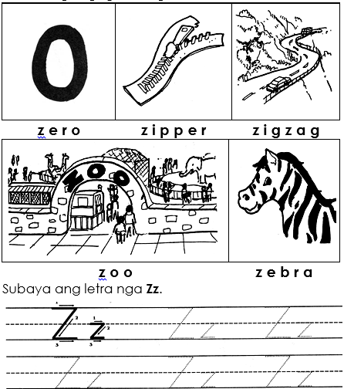

Pagpahanas: Pag-ila ug paglitok sa tingog / tunog nga Zz
Pagsulat sa letra ngs Zz
Pangitaa ang letrang Zz.
Makit-an mo kaha kini? Linginan ang dako ug gamay nga Zz.

Zz | Vv | Zz | Ff

Zz Ss

Jj Zz

Hh Nn

Zz Zz

Gg Pp Zz Tt Zz

Pagpahanas: Pag-ila sa letrang Zz
Paminaw sa magtutudlo kay nganlan niya ang mga hulagway. Unsay sinugdanan nga tingog / tunog ang imong madunggan sa mga ngalan. Kolori ang hustong letra.

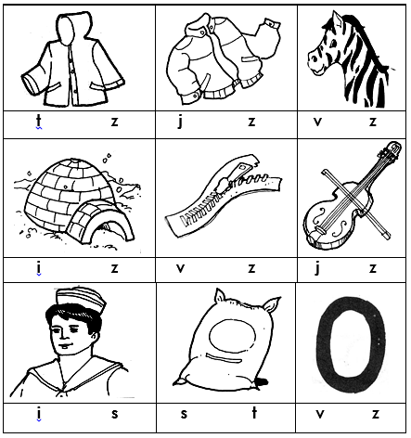

Pagpahanas: Pag-ila sa sinugdanang tingog / tunog sa mga hulagway

Numero
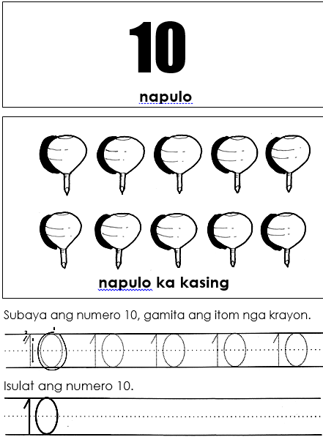

Pagpahanas: Pagbasa ug pagsulat sa numero 10
Mga Nakasulat nga Ngalan sa mga Butang sa Sulod sa Eskwelahan

Basaha ang mga pulong. Isumpay kini sa hulagway pinaagi sa badlis.
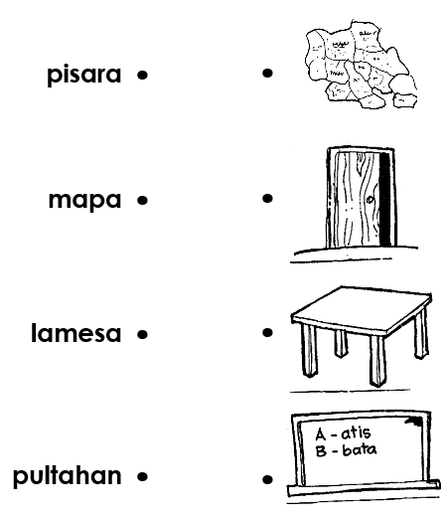

Pagpahanas: Pag-ila sa ngalan sa mga butang sulod sa eskwelahan
Ilha ang mga hulagway nga anaa sa tuo nga bahin. Isumpay ang mga pulong pinaagi sa badlis sa wala nga bahin ngadto sa hulagway.
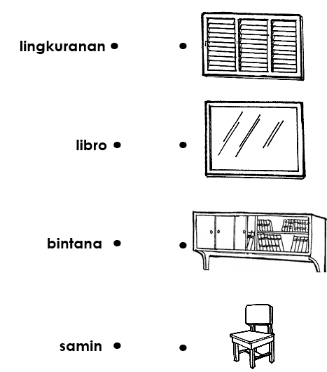

Pagpahanas: Pag-ila sa ngalan sa mga butang sulod sa eskwelahan
Mga Pangutana nga Asa, Hain, Unsa

Ilha ang mga hulagway.

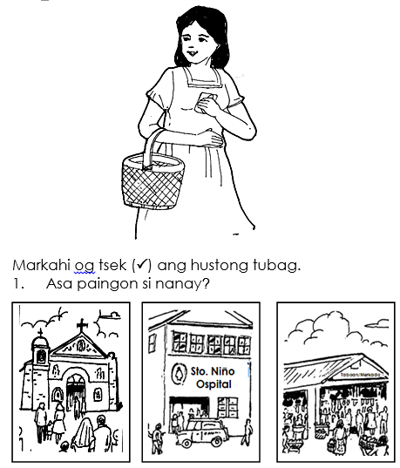

Pagpahanas: Pag-ila sa mga karatula nga mga hulagway
Pagtubag sa mga pangutana nga asa, hain, ug unsa
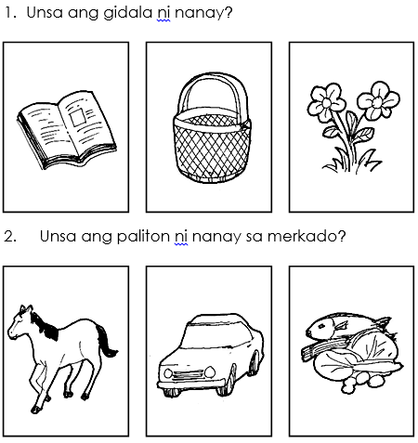

Pagpahanas: Pag-ila sa mga karatula nga mga hulagway
Pagtubag sa mga pangutana nga asa, hain, unsa

Paghan-ay sa mga Panghitabo sa Sunod-sunod nga Paagi

Tan-awa ang mga hulagway. Sabta ang mga panghitabo. Isulat ang 1, 2, ug 3 sa kahon nga husto ang pagkahan-ay sa mga panghitabo.
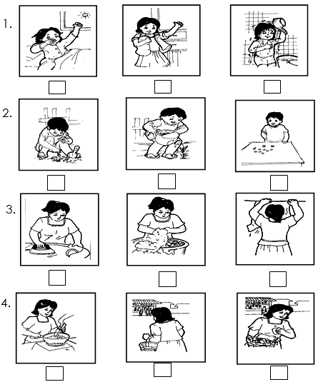

Pagpahanas: Paghan-ay sa mga panghitabo sa sunod-sunod nga paagi
Tan-awa ug ilha ang mga hulagway. Sulati og 1, 2, 3, ug 4 ang mga kahon sa hustong pagkahan-ay sa mga panghitabo.
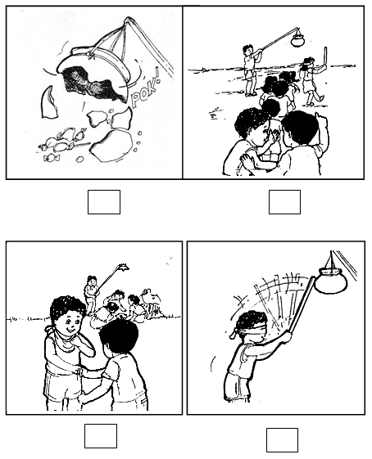

Pagpahanas: Paghan-ay sa mga hulagway aron makahimo og istorya
Ang Puwedeng Mahitabo sa Istorya Pinaagi sa Hulagway

Pilia sa mga hulagway sa ubos ang mahimong mahitabo sa istorya. Markahi kini og tsek () sulod sa kahon.
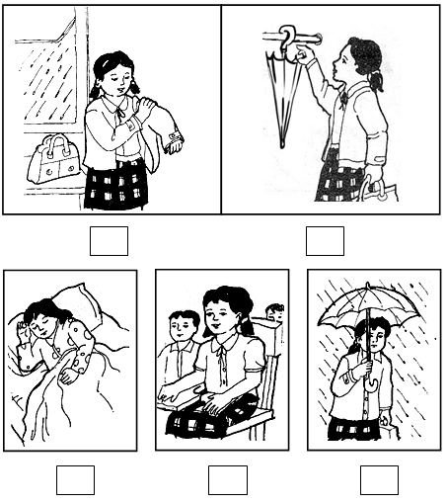

Pagpahanas: Pagsulti sa pwedeng mahitabo sa istorya diha sa hulagway
Pilia ang hulagway sa ubos nga bahin nga mahimong sunod nga mahitabo sa hulagway nga anaa sa taas niini. Sulati kini og numero 1, 2, ug 3.
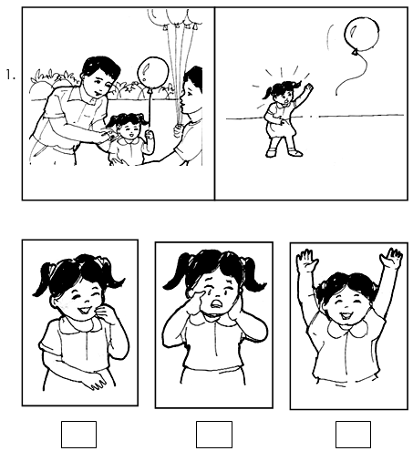

Pagpahanas: Paghatag og hustong mosunod nga mahitabo sa istorya diha sa
hulagway
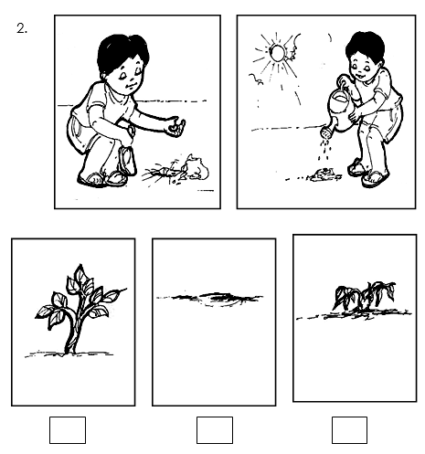

Pagpahanas: Paghatag og hustong mosunod nga mahitabo sa istorya diha sa hulagway

Mga Hugpong sa mga Pulong

Isumpay pinaagi sa badlis ang mga hugpong sa mga pulong nga motakdo sa hulagway.

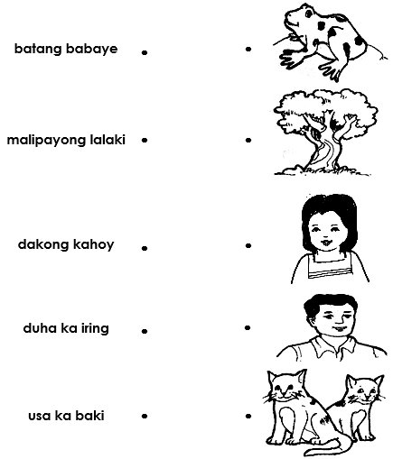

Pagpahanas: Pagbasa sa hugpong sa mga pulong
Isulat ang ka sa blangko. Basaha ang mahimo nga pulong.
- __ tre | - __ nding
- ba __ | - __ mot
- __ pa | - __ bayo
- __ hoy | - __ baw

Basaha ang hugpong sa mga pulong.
- kabaw ug kabayo
- mama ug papa
- baka ug kanding
- kamot ni papa
- kapa ni mama
- katre nga kahoy

Pagpahanas: Pagbasa sa hugpong sa mga pulong
Basaha ang mosunod nga mga hugpong sa mga pulong.

- iring naa sa kahoy
- punoan sa kapayas
- tambok si mama
- lima ka bola
- yoyo ni Lito
- pula nga laso
- duha ka mata
- bola sa bata
- gitara ni Nilo
- iro ni kuya

Basaha ang mga panultihon.
- Adunay iring sa kahoy.
- Pula ang laso ni Ana.
- Adunay yoyo si Lito.
- Dako ang bola.
- Duha ang mata ko.
Pagpahanas: Pagbasa sa hugpong sa mga pulong ug mga panultihon

Mga Panultihon

Kumplituha ang mga panultihon. Isulat sa blangko ang ngalan sa mga hulagway.
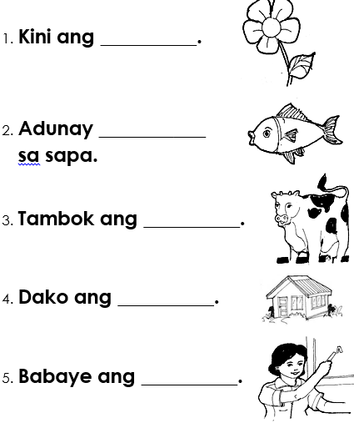

Pagpahanas: Pagbasa sa hugpong sa mga pulong ug mga panultihon
Tan-awa ang mga hulagway. Sabta ang mga pangutana. Lingini (O) ang hustong tubag.

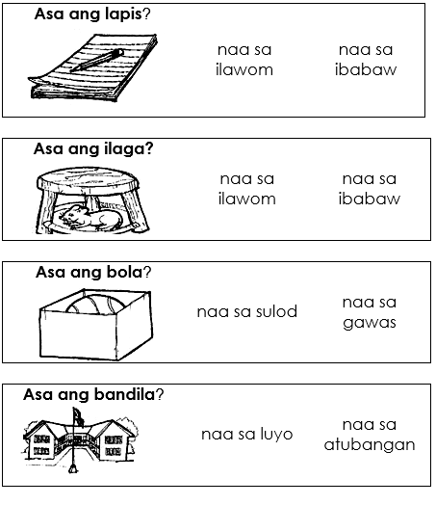

Pagpahanas: Pagtubag sa pangutana.
Pag-ila sa lugar nga nabutangan
Basaha ang mga pangutana. Tubaga kini sa Oo o Dili. Isulat ang tubag sa blangko.

__________ 1. Babaye ba si Eba?

__________ 2. Adunay tiil ba ang lamesa?

__________ 3. Hugaw ba ang basura?

__________ 4. Duha ba ang tiil sa iring?

__________ 5. Tambok ba ang baka?

__________ 6. Bugnaw ba ang tubig?

__________ 7. Init ba ang sabaw?

__________ 8. Maayo ba ang kape sa bata?

Pagpahanas: Pagtubag sa mga pangutana

Tan-awa ug ilha ang mga hulagway sa mga han-ay.
Isulat sa blangko ang pulong nga tukma sa hulagway.
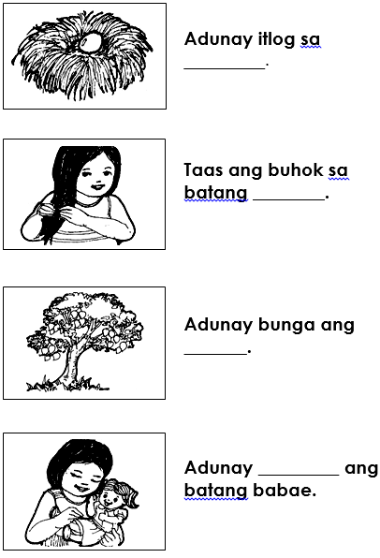

Mga Gigikanan sa Kahayag

Lingini (O) ang mga butang nga maghatag og kahayag.
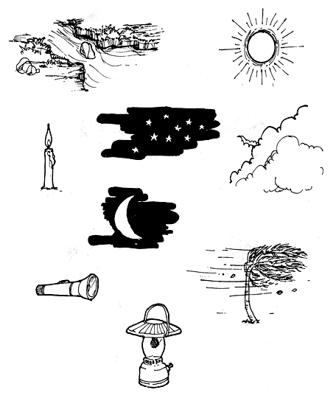

Pagpahanas: Pag-ila sa mga gigikanan sa kahayag
Markahi og tsek () ang hulagway nga nagpakita sa paggamit og kahayag.
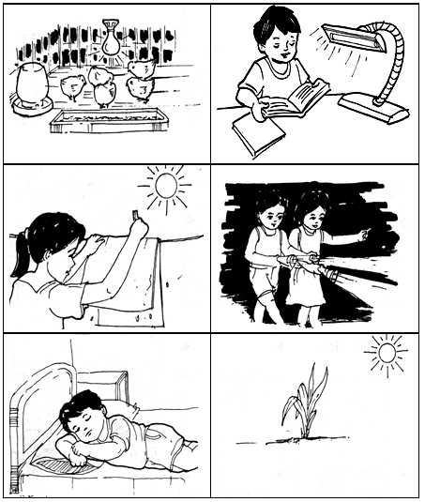

Pagpahanas: Pag-ila sa gamit sa kahayag
Kahimtang sa Panahon

Tan-awa ang mga hulagway. Ilha kini. Basaha ang mga hugpong sa pulong dungan sa inyong magtutudlo. Isumpay kini sa hulagway nga nagpasabot niini.
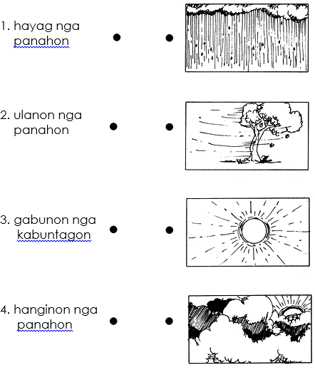

Pagpahanas: Pag-ila sa kahimtang sa panahon
Tan-awa ug sabta ang mga hulagway. Unsay angayan isul-ob sa panahon nga gipakita? Markahi og tsek () ang hustong hulagway.

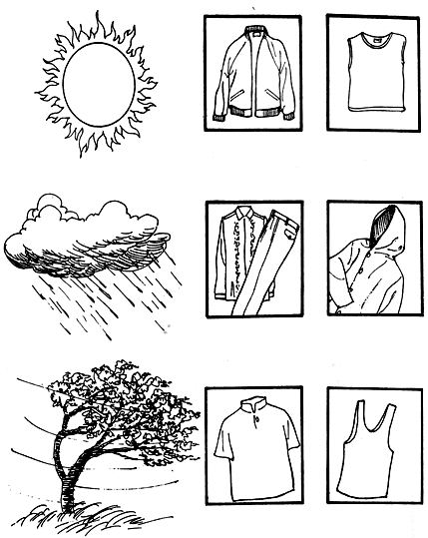

Pagpahanas: Pag-ila sa epekto sa kahimtang sa panahon
Tan-awa ug sabta pag-ayo ang mga hulagway. Adunay mga hugpong sa pulong nga mosulti mahitungod niini. Isumpay pinaagi sa linya kini.
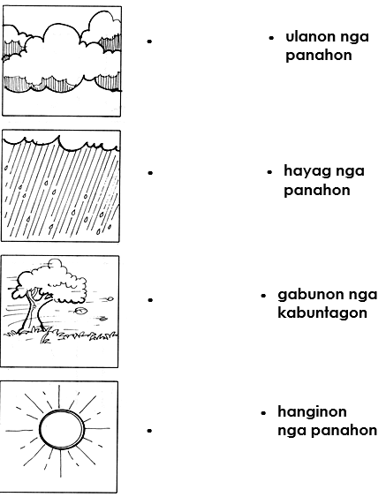

Pag-ihap sa mga Numero 6 Hangtod 10

Isumpay ang numero sa hustong pundok sa mga hulagway sa ubos gamit ang linya.
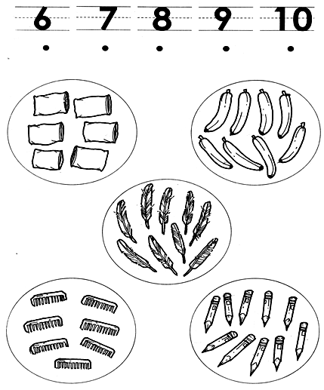

Pagpahanas: Pag-ila ug pag-ihap sa mga butang nga anaa sa pundok
Pag-ihap sa Numero 1 Hangtod 10

Ihapa ang mga butang sa mga set. Isulat ang numero niini. Gitubagan ang unang hulagway para imong sumbanan. Isulat ang tubag sa blangko.
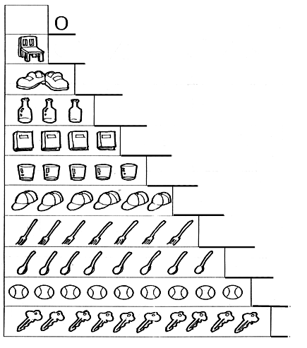

Pagpahanas: Pagbasa, pagsulat, ug pag-ihap sa numero 1 hangtod 10

Sundanan

Tan-awa ug ilha ang mga porma. Asa niana sa mga porma ang mosunod. Isulat kini sa badlis.

Pagpahanas: Pag-ila sa porma nga mosunod
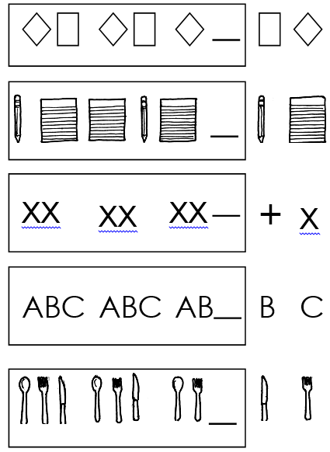
Tan-awa ug sabta ang mga hulagway sa kahon. Ilha ang mosunod nga porma niini. Isulat sa blangko ang imong tubag.

Pagpahanas: Pag-ila sa porma nga mosunod.
Tan-awa ug sabta ang mga hulagway sa kahon. Ilha ang mosunod nga porma niini. Isulat sa blangko ang imong tubag.
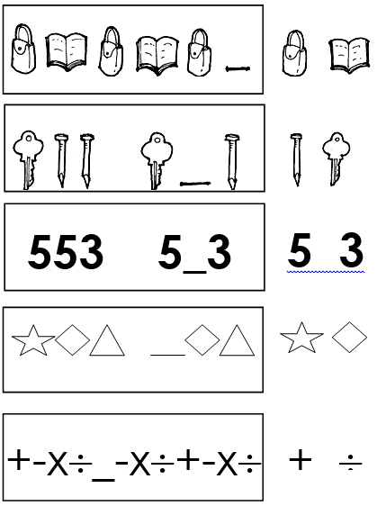

Pagpahanas: Pagkompleto sa mosunod nga porma

Pagpadayag og Han-ay

Tan-awa, sabta, ug ilha ang mga hulagway. Markahi og tsek () ang gipangayo. Isulat sa blangko ang imong tubag.

Unsay unang hulagway?

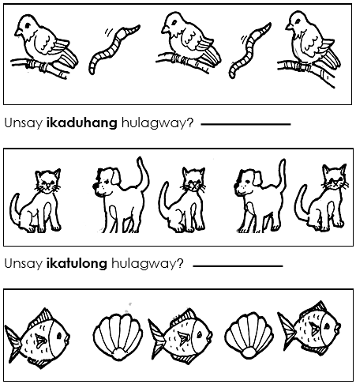

Unsay ikaupat nga hulagway?

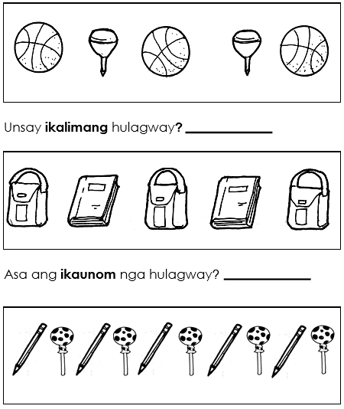

Asa ang ikapito nga hulagway?
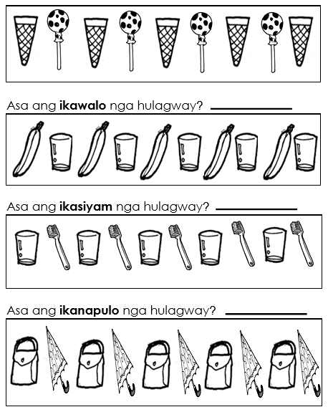

Pagpahanas: Pag-ila sa nahimutangan sa usa ka butang sa han-ay gamit ang una

hangtod ikanapulo

Pun-an og Usa – Kuhaan og Usa

Sabta ang mga drowing.

Markahi og tsek (P) ang set sa mga butang kung napun-an og usa kada han-ay.
Markahi og ekis (X) ang set sa mga butang kung nakuhaan og usa kada han-ay.
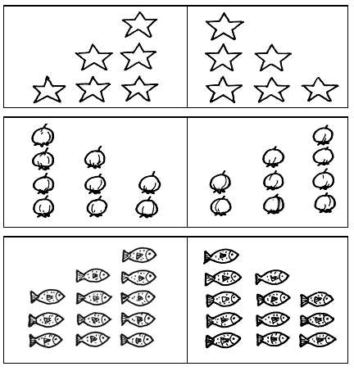

Pagpahanas: Pagila sa mga set sa pagpuno og usa / pagkuha og usa

Paghigugma sa Ginoo

Lingini (O), tan-awa, ug ilha ang mga hulagway nga nagpakita og paghigugma sa Ginoo.
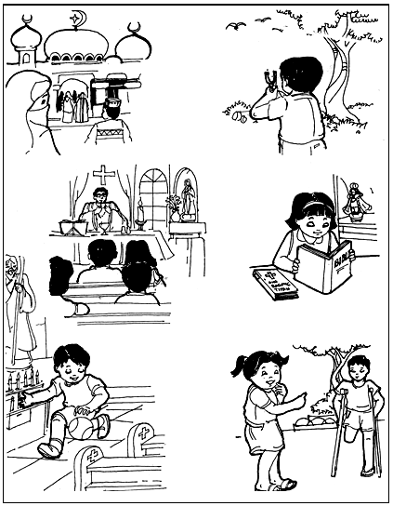

Pagpahanas: Pagpakita og paghigugma sa Ginoo

